|  |  |  |  |
| --- | --- | --- | --- |
| **COLEGIO PSICOPEDAGÓGICO EL ARTE DEL SABER**  **GUÍA VIRTUAL NOTA ESCOLAR** | | | |
| **ASIGNATURA: SOCIALES**  **SEMANA 28** | **GRADO:**  **TERCERO** | **PERIODO: III** | **FECHA: ENTREGA**  **AGOSTO 21 DE 2020** |

**ENTIDADES TERRITORIALES**

Son **entidades territoriales** los departamentos, los distritos, los municipios y los territorios indígenas. La ley podrá darles el carácter de **entidades territoriales** a las regiones y provincias que se constituyan en los términos de la Constitución y de la ley.

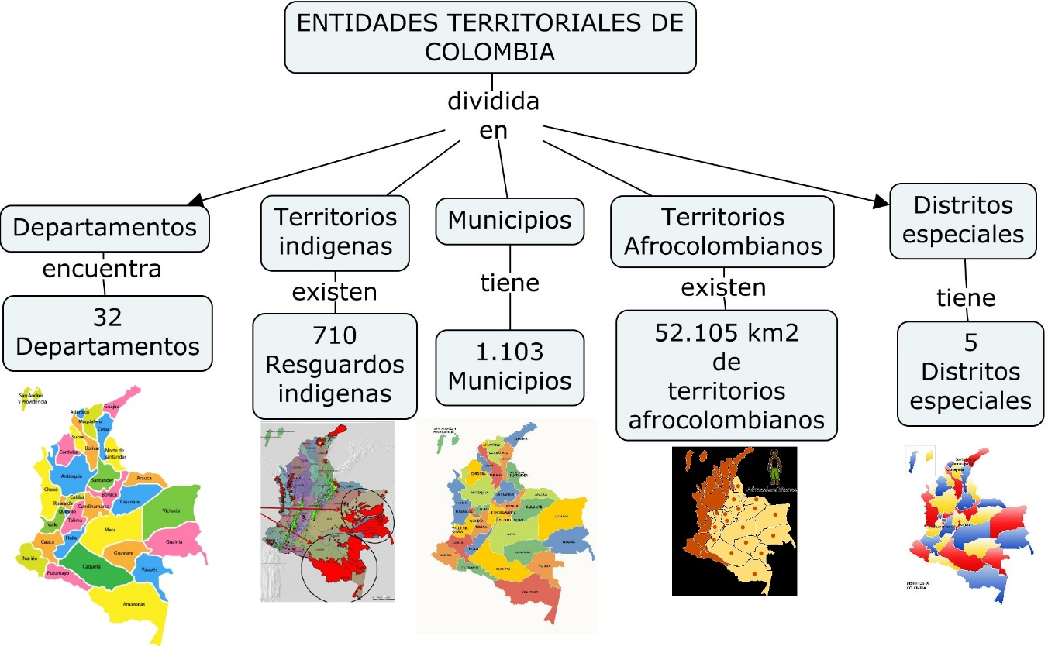

.

**ACTIVIDAD**.

1. Escribir el concepto en el cuaderno de entidades territoriales con el respectivo mapa conceptual
2. Mirar las explicaciones del vídeo institucional.
3. Ingresar a la vídeo llamada.
4. Tu presencia es muy importante para mí.



'Siembra en los niños ideas buenas, aunque no las entiendan... Los años se encargarán de descifrarlas en su entendimiento y de hacerlas florecer en su corazón' (María Montessori).